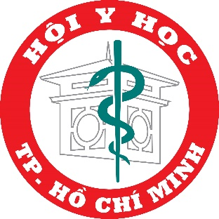
HỘI Y HỌC THÀNH PHỐ HỒ CHÍ MINH

Danh sách “Bác sĩ Hội Y học Tp Hồ Chí Minh tư vấn sức khoẻ” qua tổng đài 1022
(gửi Sở Y tế)

STT | Họ tên | Giới | Ngày tháng năm sinh | Chức vụ | Chức danh | Chuyên ngành | Nơi công tác hiện tại | Email | Số điện thoại  tư vấn | Lịch trực |  | Địa chỉ

Lịch trực thành từng khung giờ trong 24 giờ , trong 7 ngày trong tuần
Ví dụ: 1 ngày, lịch trực chia thành 4 khung giờ:
Khung giờ 1: 7 giờ - 11 giờ;
Khung giờ 2: 11 giờ - 15 giờ;
Khung giờ 3: 15 giờ - 19 giờ;
Khung giờ 4: 19 giờ - 23 giờ.

- Chức danh: GS. TS; PGS.TS; TS; ThS.....
- Chức vụ: GĐ, PGĐ, Trưởng khoa, Bác sĩ điều trị ….

